最简单的cmakelists.txt：
cmake_minimum_required(VERSION 3.10) //cmake版本
project(uart_app C) //项目名称，使用的编程语言
project(my_project C CXX) # 同时使用C和C++

add_executable(uart_app uart.c) //生成的可执行文件(目标名称)+源文件（所有包含的.c文件，不需要.h文件）只有.c文件会被编译成.o然后链接成可执行文件
target_include_directories(uart_app PRIVATE ${CMAKE_CURRENT_SOURCE_DIR}) //(目标名称),头文件路径。告诉编译器在哪里查找头文件（.h文件）
target_compile_options(uart_app PRIVATE -O2 -g) //(目标名称), ,程序选项

可见性选项PRIVATE ：


如果需要的.h文件都在cmakelists.txt同级目录/子目录下，使用CMAKE_CURRENT_SOURCE_DIR，这个表示当前CMakeLists.txt所在的目录，编译器会在当前目录搜索 #include "xxx.h" 的头文件
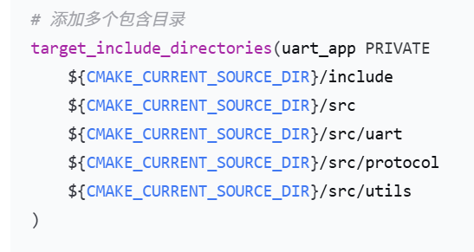
如果需要的.h文件在外层目录，可以使用../相对路径
${CMAKE_CURRENT_SOURCE_DIR}/../include
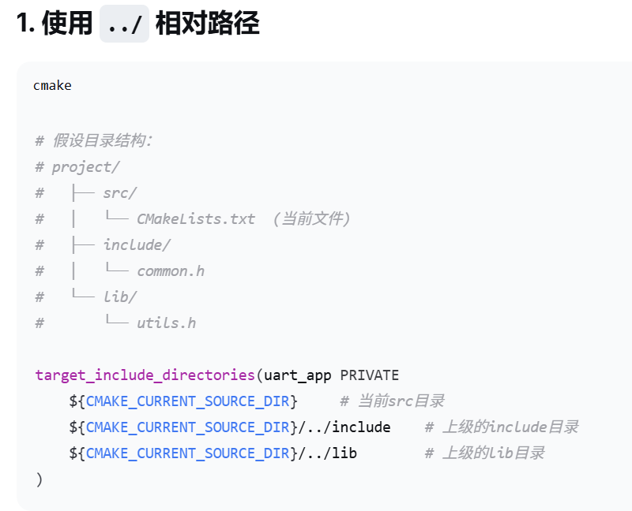
还可以使用CMAKE_SOURCE_DIR表示最顶层的cakelists.txt所在位置

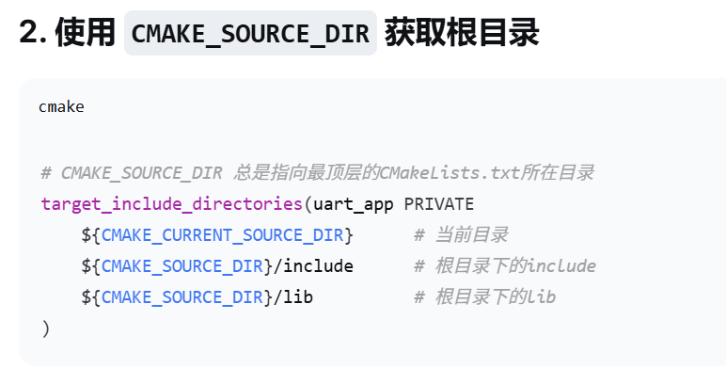

PROJECT_SOURCE_DIR表示工程的根目录位置

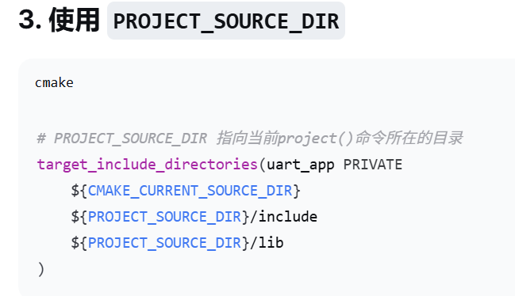

总结：
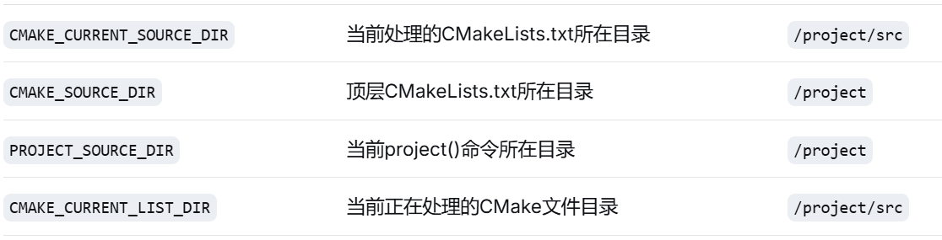

如何编译？
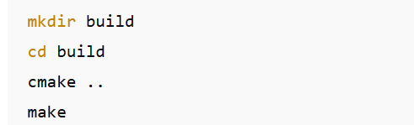
cmake后面的参数为顶层cmakelists.txt的路径
默认可执行文件生成在build文件夹里，可在cmakelists中申明生成目录，set(CMAKE_RUNTIME_OUTPUT_DIRECTORY ${CMAKE_BINARY_DIR}/bin)

在rk3568上使用cmake：
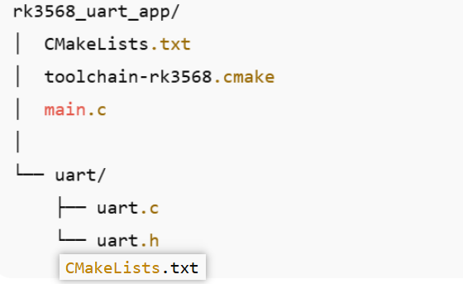
工具链：toolchain-rk3568.cmake：
set(CMAKE_SYSTEM_NAME Linux)
set(CMAKE_SYSTEM_PROCESSOR aarch64)

# 交叉编译器前缀（RK3568 常用）
set(CROSS_PREFIX aarch64-linux-gnu) //sdk中的交叉编译器路径

set(CMAKE_C_COMPILER ${CROSS_PREFIX}-gcc)
set(CMAKE_CXX_COMPILER ${CROSS_PREFIX}-g++)
set(CMAKE_FIND_ROOT_PATH_MODE_PROGRAM NEVER) //在查找可执行程序时，不使用交叉编译工具链的根目录(使用主机中的ar打包、ld链接等工具)
#原因：这些程序需要在你的电脑上运行

set(CMAKE_FIND_ROOT_PATH_MODE_LIBRARY ONLY) //在查找库文件时，只使用交叉编译工具链的根目录(指定sdk中交叉编译器子目录)
set(CMAKE_FIND_ROOT_PATH_MODE_INCLUDE ONLY) //在查找头文件时，只使用交叉编译工具链的根目录(指定sdk中交叉编译器子目录)
# 原因：这些会嵌入到最终程序中，在目标设备运行

